**Pénzügyminisztérium**

Tájékoztató[1]*

## *az államháztartás központi alrendszerének 2020. július végi helyzetéről*

**2020. augusztus**

#### Összefoglalás

Bár a gazdasági kilábalás már megkezdődött, a veszélyhelyzet utáni újraindítás a költségvetésből továbbra is komoly forrásokat igényel. A kormány szándéka az, hogy minden segítséget megadjon a magyar vállalkozásoknak, és annyi munkahelyet teremtsen, ahányat a járvány megszüntet.

A gazdaságvédelmi intézkedések és a védekezési kiadások következtében a központi alrendszer hiánya július végére megközelítette a 2165 milliárd forintot.

2020 első hét hónapjában az államháztartás központi alrendszere 2165,0 milliárd forintos hiánnyal zárt. Ezen belül a központi költségvetés 1841,4 milliárd forintos deficitet, az elkülönített állami pénzalapok 12,7 milliárd forintos többletet, a társadalombiztosítás pénzügyi alapjai pedig 336,3 milliárd forintos hiányt értek el. Az előző év azonos időszakában a központi alrendszer hiánya 352,7 milliárd forintot tett ki. 2020. július hónapjában a központi alrendszer 328,0 milliárd forintos hiánnyal zárt, szemben a 2019. évi azonos havi 37,2 milliárd forintos többlettel.

2020 júliusában nem érkezett uniós bevétel a költségvetésbe, így a 2020. évi első héthavi bevétel összesen 489,5 milliárd forintot tett ki. Ugyanakkor a 2020. évi július végi uniós kiadások megközelítették az 1274,9 milliárd forintot. Elmondható, hogy a járvány elleni védekezéshez szükséges forrásokat – így a szükséges eszközök beszerezésére kiadott több mint 520 milliárd forintot – és a gazdaság újraindításához szükséges forrásokat a kormány teljes mértékben a hazai költségvetésből fedezi.

Emellett a hazai kiadások közül 2020. július végéig kiemelendők a kiemelt közúti projektekre (140,0 milliárd forint), valamint a koronavírus-járvány következtében szükségessé vált versenyképesség-növelő támogatásra (123,1 milliárd forint) fordított források. Ezeken kívül fontos kiadásként megjelennek a Turisztikai fejlesztési célelőirányzatból (81,0 milliárd forint), a közúthálózat fenntartására és működtetésére (68,4 milliárd forint) kiadott források, valamint a Falusi Útalapból (57,0 milliárd forint), a közúthálózat felújítására (37,4 milliárd forint), a Modern Városok Program céljaira (29,1 milliárd forint) kifizetett összegek. Jelentős forrásokat fordított még a költségvetés a nagycsaládosok személygépkocsi-szerzési támogatására (27,0 milliárd forint) is. Sor került továbbá – a veszélyhelyzet során nyújtott kimagasló teljesítményük elismeréseként – az egészségügyi és egészségügyben dolgozók egyszeri rendkívüli juttatásának a kifizetésére is, melyre 101,3 milliárd forintot biztosított a költségvetés.

Az államháztartás központi alrendszerének 2020. július végi főbb pénzforgalmi adatai a következők:

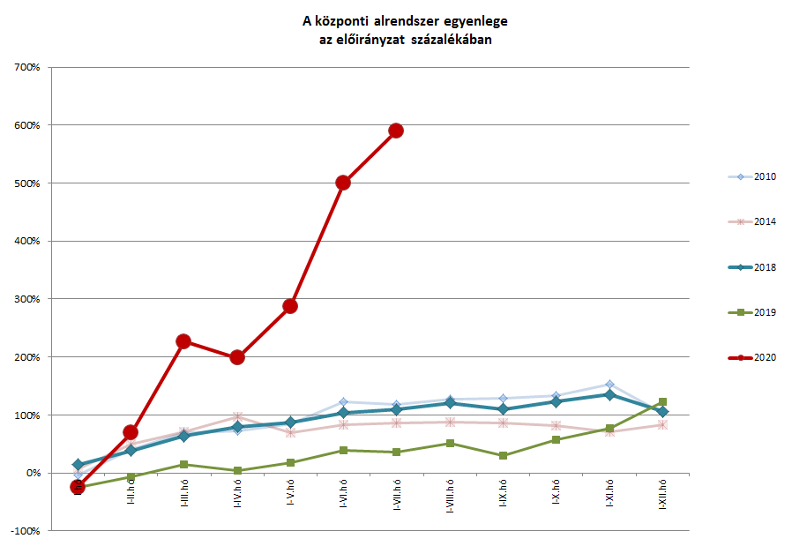

|  |  |  |  |  |  |  |  |
| --- | --- | --- | --- | --- | --- | --- | --- |
|  | 2019. évi előzetes  tény milliárd forintban (1) | 2019. I-VII. hó tény milliárd forintban (2) | éves előzetes tény=100% Index (%) (2/1) | 2020. évi törvényi előirányzat milliárd forintban (3) | 2020. I-VII. hó tény milliárd forintban (4) | előirányzat= 100% Index (%) (4/3) | előző év= 100% Index (%) (4/2) |
| **Központi költségvetés egyenlege** | **-1 023,8** | **-446,7** | 43,6 | **-359,0** | **-1 841,4** | 512,9 | 412,2 |
| bevétel: | 14 965,1 | 8 147,3 | 54,4 | 14 522,8 | 8 675,5 | 59,7 | 106,5 |
| kiadás: | 15 988,9 | 8 594,0 | 53,7 | 14 881,8 | 10 516,9 | 70,7 | 122,4 |
| **Elkülönített állami pénzalapok egyenlege** | **39,6** | **73,5** | 185,6 | **-8,0** | **12,7** |  | 17,3 |
| bevétel: | 658,4 | 377,3 | 57,3 | 633,6 | 357,4 | 56,4 | 94,7 |
| kiadás: | 618,8 | 303,8 | 49,1 | 641,6 | 344,7 | 53,7 | 113,5 |
| **Társadalombiztosítási alapok egyenlege** | **-234,8** | **20,5** |  | **0,0** | **-336,3** |  |  |
| bevétel: | 5 816,6 | 3 435,2 | 59,1 | 6 269,5 | 3 470,5 | 55,4 | 101,0 |
| kiadás: | 6 051,4 | 3 414,7 | 56,4 | 6 269,5 | 3 806,8 | 60,7 | 111,5 |
| **Egyenleg összesen** | **-1 219,0** | **-352,7** | 28,9 | **-367,0** | **-2 165,0** | 589,9 | 613,8 |
| bevétel: | 21 440,1 | 11 959,8 | 55,8 | 21 425,9 | 12 503,4 | 58,4 | 104,5 |
| kiadás: | 22 659,1 | 12 312,5 | 54,3 | 21 792,9 | 14 668,4 | 67,3 | 119,1 |

## A központi alrendszer pénzügyi folyamatainak alakulása

### A főbb bevételek

**A központi alrendszer 2020. évi július végi 12 503,4 milliárd forint összegű bevételei az előző év azonos időszakához képest 543,6 milliárd forinttal, 4,5%-kal magasabb összegben alakultak. Ezen belül kiemelhető, hogy növekedtek a személyi jövedelemadóból, a társasági adóból, valamint a nyugdíj-, egészségbiztosítási és munkaerő-piaci járulékokból származó bevételek. Mindezek mellett lényegesen magasabb összegben teljesültek a költségvetési szervek bevételei és a szakmai fejezeti kezelésű előirányzatok saját bevételei, az állami vagyonnal kapcsolatos befizetések és a Központi Maradványalapba történő befizetések is. Az uniós programok bevételei is jelentősen meghaladták az egy évvel korábbi összeget. Elmaradtak viszont az előző év azonos időszakának teljesülésétől az általános forgalmi adóból és a szociális hozzájárulási adóból származó bevételek.**

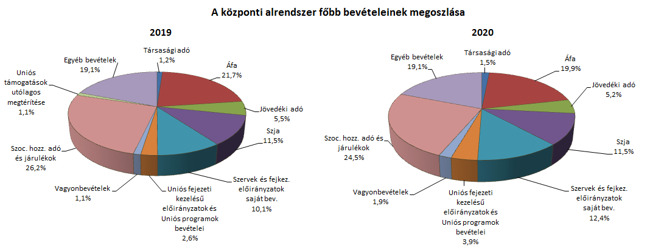

**Társasági adó** jogcímen 2020 első hét hónapjában 192,0 milliárd forint bevétel realizálódott, amely az előző év azonos időszakához képest 53,7 milliárd forinttal magasabb. A bázisévhez viszonyítva az eltérést a december havi adóelőleg-kiegészítés eltörlése okozza, melynek következtében a 2019. negyedik negyedévi kötelezettségek befizetése 2020 januárjában teljesült. Szintén a feltöltés eltörlése következtében az adózók a korábbinál kisebb összegben rendelkeztek az adójukról a decemberi adóelőleg-kiegészítéshez kapcsolódóan, így ezek kiutalásából is kevesebb húzódott át 2020 januárjára. Ezen túlmenően az adóelőleg-kötelezettségek is magasabbak voltak. Ezeket a hatásokat az sem tudta ellensúlyozni, hogy a 140/2020. (IV. 21.) Korm. rendelet alapján a társasági adó adómegállapítási, bevallási és fizetési kötelezettségnek május vége helyett szeptember 30-ig lehet eleget tenni.

Az **egyéb központosított bevételekből** július végéig összesen 330,3 milliárd forint bevétel teljesült, amely a törvényi előirányzat 56,4%-ának felel meg. Ezen belül kiemelendő az elektronikus útdíj 118,7 milliárd forintot kitevő összege.

|  |  |  |  |  |
| --- | --- | --- | --- | --- |
| **Egyéb központosított bevételek alakulása (millió forint)** | | | | |
| **Megnevezés** | **2019. I-VII. hó** | **2020. I-VII. hó** | **Eltérés** | |
| **millió forint** | % |
| Rehabilitációs hozzájárulás | 72 672,5 | 76 544,5 | 3 872,0 | 105,3 |
| Környezetvédelmi termékdíjak | 45 312,2 | 38 654,3 | -6 657,9 | 85,3 |
| Vízkészletjárulék | 8 319,3 | 9 222,4 | 903,1 | 110,9 |
| Hulladéklerakási járulék | 11 231,7 | 9 919,3 | -1 312,4 | 88,3 |
| Elektronikus útdíj | 121 087,9 | 118 682,6 | -2 405,3 | 98,0 |
| Korkedvezmény-biztosítási járulék | 6,1 | 4,5 | -1,6 | 73,8 |
| Időalapú útdíj | 46 984,5 | 43 343,6 | -3 640,9 | 92,3 |
| Bírságok és függő tételek | 29 799,4 | 30 382,7 | 583,3 | 102,0 |
| Egyéb tételek összesen | 6 897,3 | 3 545,1 | -3 352,2 | 51,4 |
| **Összesen** | **342 310,9** | **330 299,0** | **-12 011,9** | **96,5** |

A **kisadózók tételes adójából** származó bevétel 2020 első hét hónapjában 85,3 milliárd forint volt, mely 4,4 milliárd forinttal maradt el az egy évvel korábbitól. Bár az adóalanyok számának jelentős mértékű bővüléséből adódóan a halmozott adóbevételek meghaladnák az egy évvel korábbi, azonos időszaki összeget, a koronavírus-járvány negatív gazdasági hatásai és az azok mérséklésére alkotott kedvezmények hatása már negyedik hónapja megjelenik a pénzforgalmi adatokban. Így a bevétel elmaradt az előző évi azonos időszaki összegtől.

A **kisvállalati adóból** származó bevétel 2020 első hét hónapjában 52,9 milliárd forint volt, mely 7,6 milliárd forinttal magasabb az egy évvel korábbinál, melynek oka az adóalanyok számának jelentős mértékű bővülése.

Az év első hét hónapjában **általános forgalmi adó**ból 2492,4 milliárd forint bevétele keletkezett a költségvetésnek, ami az egy évvel korábbi bevételtől 100,1 milliárd forinttal maradt el:

|  |  |  |  |  |
| --- | --- | --- | --- | --- |
| **Általános forgalmi adó bevétel alakulása (milliárd forint)** | | | | |
| **Megnevezés** | **2019.** **I-VII. hó** | **2020.** **I-VII. hó** | **Eltérés** | |
| **Mrd Ft** | **%** |
| **Befizetés** | 4 337,7 | 4 382,4 | 44,7 | 101,0 |
| **Kiutalás** | 1 745,2 | 1 890,0 | 144,8 | 108,3 |
| **Egyenleg** | **2 592,5** | **2 492,4** | **-100,1** | **96,1** |

A dohánytermékek utáni áfabevétel növekedett, a belföldi és import áfabevétel csökkent. A belföldi befizetések alacsonyabb növekedési üteme tükrözi, hogy a koronavírus-járvány miatt számos ágazatban visszaesés következett be. A kiutalások növekedéséhez hozzájárult, hogy a némileg magasabb befizetésekhez magasabb kiutalások társulnak, valamint, hogy az adóhatóság a kkv-k számára elsőként az áprilisi bevallási időszakra vonatkozóan rövidebb kiutalási határidőt alkalmaz a visszaigényelhető áfa tekintetében (normál adózók esetében 75 napról 30 napra és a megbízható adózók esetében 30 napról 20 napra csökkent a kiutalási határidő). A dohánytermékek utáni bevételek előző év azonos időszakához viszonyított növekedését a 2019. januári és júliusi, valamint a 2020. januári jövedéki adómérték-emelés, továbbá a forgalomnövekedés határozza meg. Az import utáni befizetések csökkenésének hátterében az alacsonyabb forgalom áll.

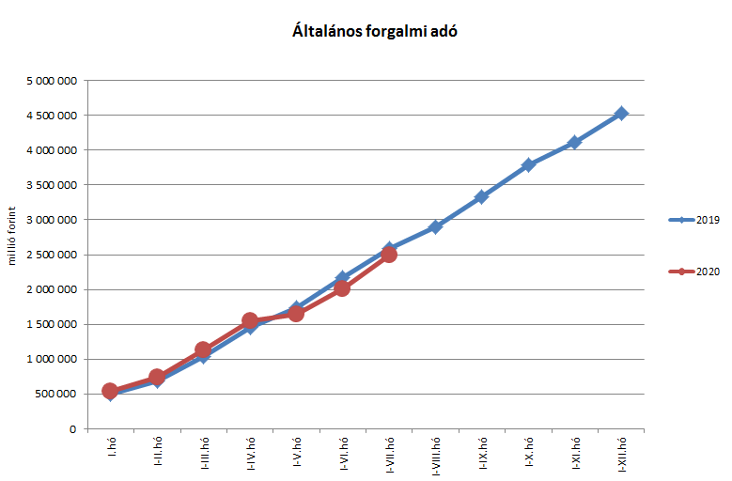

A **jövedéki adó**ból származó bevétel az év első hét hónapjában 650,1 milliárd forintot tett ki, amely 5,9 milliárd forinttal alacsonyabb az egy évvel korábbi bevételnél.

|  |  |  |  |  |
| --- | --- | --- | --- | --- |
| **Jövedéki adó bevétel alakulása (milliárd forint)** | | | | |
| **Megnevezés** | **2019.** **I-VII. hó** | **2020.** **I-VII. hó** | **Eltérés** | |
| **Mrd Ft** | **%** |
| **Üzemanyag jövedéki adó** | 377,2 | 357,7 | -19,5 | 94,8 |
| **Dohánygyártmány jövedéki adó** | 214,7 | 232,3 | 17,6 | 108,2 |
| **Egyéb termék jövedéki adó** | 52,3 | 48,0 | -4,3 | 91,8 |
| **Import jövedéki adó és energiaadó** | 11,8 | 12,1 | 0,3 | 102,5 |
| **Jövedéki adók összesen** | **656,0** | **650,1** | **-5,9** | **99,1** |

Az üzemanyagok utáni bevétel csökkenését elsősorban az alacsonyabb üzemanyag-forgalom indokolja. A dohánytermékek utáni bevételek emelkedésének hátterében elsősorban az adómérték-emelés áll. Az egyéb termékek esetében a bevételek csökkenésének hátterében a népegészségügyi termékadót érintő, 2019-től életbe lépő változásokhoz köthető készletezési hatás áll. A 2019. január 1-jétől szintén a jövedéki adó soron szereplő energiaadó-bevételek növekedésének oka a magasabb energiafelhasználás.

A **személyi jövedelemadó** államháztartási szintű bevétele az év első hét hónapjában 1437,1 milliárd forint volt, amely 60,3 milliárd forinttal magasabb a bázisidőszakban befolyt összegnél. Az eltérés oka a magasabb bérkiáramlás miatti befizetésnövekedés. A koronavírus-járvány negatív gazdasági hatásai azonban már negyedik hónapja jelentkeznek a pénzforgalmi adatokban.

|  |  |  |  |  |
| --- | --- | --- | --- | --- |
| **Személyi jövedelemadó bevétel alakulása (milliárd forint)** | | | | |
| **Megnevezés** | **2019.** **I-VII. hó** | **2020.** **I-VII. hó** | **Eltérés** | |
| **Mrd Ft** | **%** |
| **Befizetés** | 1 501,4 | 1 581,3 | 79,9 | 105,3 |
| **Kiutalás** | 124,6 | 144,2 | 19,6 | 115,7 |
| **Egyenleg** | **1 376,8** | **1 437,1** | **60,3** | **104,4** |

A „**Központi Maradványalapba történő befizetések**” mérlegsorra, a költségvetési szervek és a szakmai fejezeti kezelésű előirányzatok terhére 2020. július végéig összesen 324,0 milliárd forint maradvány került befizetésre, amely 60,8 milliárd forinttal több az egy évvel korábbi összegnél.

Az **állami vagyonnal kapcsolatos befizetések** összege július végéig 236,3 milliárd forint volt, melynek meghatározó tételei a frekvenciahasznosítással kapcsolatos 128,5 milliárd forintos összeg, a kvótaértékesítésből származó bevétel, az MNV Zrt. rábízott vagyonával kapcsolatos bevételek, továbbá a koncessziós díjakból befolyó összegek és az osztalékbevételek. A befizetések összetételét a következő diagram szemlélteti.

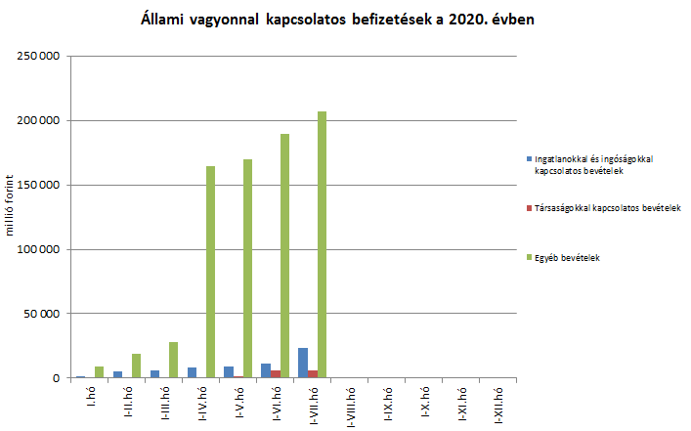

Az **uniós bevételek** főszabály szerint a XLII. A költségvetés közvetlen bevételei és kiadásai fejezetbe érkeznek, ezek kimutatására szolgál az „Uniós programok bevételei” mérlegsor, valamint az „Egyéb uniós bevételek” mérlegsor.

Az **Uniós programok bevételei** mérlegsoron, 2020 első hét hónapjában 486,3 milliárd forint bevétel keletkezett. Ez az összeg az éves előirányzat 32,8%-át teszi ki.

Az „**Egyéb uniós bevételek**” soron belül a vámbeszedési költség megtérítése8,9 milliárd forintot tett ki július végéig. Ez az összeg az éves előirányzat 52,0%-a, és 0,5 milliárd forinttal maradt el a 2019. év azonos időszakában keletkezett bevételtől. Az „Uniós támogatások utólagos megtérítése” soron 2020. július végéig 1,9 milliárd forint bevétel keletkezett, amely mögött maradvány és számlaegyenleg-beutalás áll.

Az év első hét hónapjában **a szociális hozzájárulási adóból és járulékokból a Nyugdíjbiztosítási Alapot megillető bevételek** (1927,9 milliárd forint) 1,7%-kal, 33,3 milliárd forinttal maradtak el az előző éves héthavi halmozott bevételtől. A szociális hozzájárulási adó és járulékok előző évhez viszonyított elemzésekor figyelembe kell venni, hogy 2020-ban a szociális hozzájárulási adó bevétel 71,63%-a, 2019-ben 70,22%‑a illette meg a Nyugdíjbiztosítási Alapot. 2020 januárjában továbbá 17,5%-os, 2019 januárjában pedig 19,5%-os szociális hozzájárulási adó teher mellett történt a befizetés. A koronavírus-járvány már negyedik hónapja érezteti hatását a bevételekre nézve, a bevezetett munkaadói és munkavállalói kedvezmények pedig további elmaradásokat eredményeztek. A fenti hatások eredőjeként az év első hét hónapjában a Nyugdíjbiztosítási Alapot megillető szociális hozzájárulási adóbevétel 6,4%-kal (72,0 milliárd forint) csökkent a 2019 azonos időszakában befolyt összeghez képest. Az adó- és járulékbevételeken belül a biztosítottak által fizetett nyugdíjjárulék 2020 első hét hónapjában 38,6 milliárd forinttal, 4,6%-kal növekedett a bázishoz képest. Ennek hátterében a bruttókereset-növekedés áll, melyet a koronavírus-járvány miatt bevezetett intézkedések mérsékelnek.

Az **Egészségbiztosítási Alap** esetében a **szociális hozzájárulási adóból és járulékokból** származó első héthavi bevételek (1007,7 milliárd forint) 0,7%-kal, 6,8 milliárd forinttal haladták meg a bázisidőszak bevételeit. A szociális hozzájárulási adó és járulékok előző évhez viszonyított elemzésekor figyelembe kell venni, hogy megváltozott a szociális hozzájárulási adó megosztási aránya. 2020-ban a szociális hozzájárulási adó megfizetett összegének 28,37%-a, 2019-ben 27,31%-a az Egészségbiztosítási Alapot illette meg. 2020 januárjában továbbá 17,5%-os, 2019 januárjában pedig 19,5%-os szociális hozzájárulási adó teher mellett történt a befizetés. A befolyt bevételből 409,7 milliárd forint a szociális hozzájárulási adó (40,7%) és 598,0 milliárd forint a biztosítotti egészségbiztosítási járulékbevétel (59,3%). A koronavírus-járvány már negyedik hónapja érezteti hatását a bevételekre nézve, a bevezetett munkaadói és munkavállalói kedvezmények pedig további elmaradásokat eredményeztek. Az előbbiek hatását a bevételek korábbi, dinamikus növekedési ütemének visszaesése is jól tükrözi.

Az **egészségbiztosítási és munkaerő-piaci járulék Nemzeti Foglalkoztatási Alapot** (NFA) **megillető hányadából** származó bevételek (132,7 milliárd forint) 2020 első hét hónapjában 4,7%-kal, 5,9 milliárd forinttal haladták meg a bázist. A bevétel növekedésének oka a bruttó keresetek növekedése. A koronavírus-járvány már negyedik hónapja érezteti hatását e bevételekre nézve is. A **szociális hozzájárulási adóból** az NFA idén nem részesül.

Július végéig az Egészségbiztosítási Alap **egészségügyi hozzájárulásból** származó bevételei 0,5 milliárd forintot tettek ki, amely 40,3  milliárd forinttal alacsonyabb, mint az előző évben befolyt összeg. E bevétel alakulásában szerepet játszik, hogy 2019-ben az egészségügyi hozzájárulás adónem beolvadt a szociális hozzájárulási adóba, emiatt 2020‑ban már csak kisebb tételek, önrevíziók várhatóak az adónemben.

A **Nyugdíjbiztosítási Alap** 2020-ban 46,9 milliárd forint **központi költségvetési támogatásban** részesül. A támogatás 27,4 milliárd forintos, I-VII. havi időarányos összegét a Magyar Államkincstár a Nyugdíjbiztosítási Alap részére átutalta.

Az **Egészségbiztosítási Alap** költségvetési támogatásai, térítései 2020 első hét hónapjában összesen 342,1 milliárd forintot tettek ki, amely 83,7 milliárd forinttal magasabb, mint az előző év azonos időszakában átutalt összeg. 2020 I-VII. hónapjában az Egészségbiztosítási Alap járulék címen átvett pénzeszközként 270,3 milliárd forint támogatást kapott, szemben a tavalyi év azonos időszakában átutalt 255,2 milliárd forintos összeggel. 2019-ben tervezett pénzeszközátvétel nem volt, 2020 júliusáig ez a támogatás 68,7 milliárd forintot tett ki. A fennmaradó részt az egészségügyi feladatok ellátásával kapcsolatos hozzájárulás tette ki.

### A főbb kiadások

**A központi alrendszer 2020. évi július végi 14 668,4 milliárd forint összegű kiadásai 2355,9 milliárd forinttal, 19,1%-kal haladták meg az előző év azonos időszakának a teljesítését, mely elsősorban a költségvetési szervek kiadásainak és az egyéb szakmai fejezeti kezelésű előirányzatok kiadásainak, valamint az uniós programok kiadásainak a 2019. év első hét hónapjához viszonyított magasabb teljesülésével függ össze. Magasabban alakultak továbbá az előző év azonos időszakához képest a nyugellátásokra és a gyógyító-megelőző ellátásra fordított összegek is.**

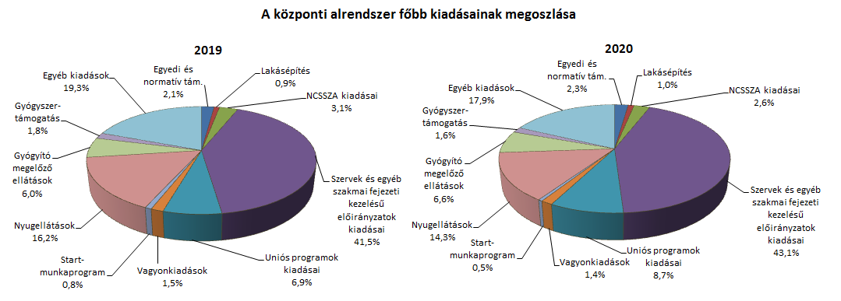

Az **egyedi és normatív támogatásokra** fordított kiadások július végéig 333,3 milliárd forintot tettek ki, amely 72,0 milliárd forinttal haladta meg az előző év azonos időszakának teljesítését. Az eltérést az magyarázza, hogy a vasúti pályahálózat-működtetési költségtérítésre idén 8,0 milliárd forinttal, az elővárosi közösségi közlekedés támogatására 1,8 milliárd forinttal, a közösségi közlekedés személyszállítási költségtérítésére pedig közel 65 milliárd forinttal több kiadás lett elszámolva. Az Eximbank Zrt. részére nyújtott kamatkiegyenlítés összege viszont 2,9 milliárd forinttal alacsonyabb lett az egy évvel korábbinál. A főbb tételek alakulását a következő diagram szemlélteti:

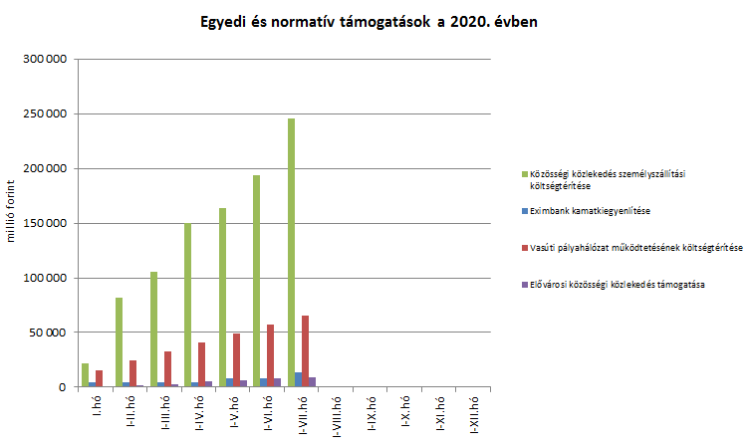

A **lakásépítési támogatásokra** fordított kiadások összege az év első hét hónapjában 145,2 milliárd forint volt, mely az előző év azonos időszakához viszonyítva 33,9 milliárd forinttal teljesült magasabban. Az eltérés elsősorban a 2019. július 1-jétől egyes meglévő konstrukciók – ilyen a családi otthonteremtési kedvezmény – új elemekkel történő kiterjesztésére vezethető vissza. Az idei kifizetés emelkedését okozta még a szintén 2019. július 1-jétől kezdődően a többgyermekes családok lakáscélú jelzáloghitel-tartozásának csökkentésére nyújtott támogatás igénybevételi lehetőségének kibővítése, valamint összegének jelentős megemelése. Ezenfelül az árfolyam- és a referenciahozamok, valamint a további konstrukciókat igénybe vevők létszámának alakulása is befolyásolta a kifizetéseket.

A **Nemzeti Család- és Szociálpolitikai Alap** a családi támogatásokat, a korhatár alatti ellátásokat, a jövedelempótló és jövedelemkiegészítő szociális támogatásokat, valamint a különféle jogcímen adott térítéseket tartalmazza. A főbb támogatásokat a következő táblázat részletezi:

|  |  |  |  |  |
| --- | --- | --- | --- | --- |
| **Megnevezés** | **2019.**  **I-VII. hó** | **2020.** **I-VII. hó** | **Eltérés** | |
| **Mrd Ft** | **%** |
| **Családi támogatások** | **233,8** | **235,1** | **1,3** | **100,6** |
| *Ebből:* |  |  |  |  |
| *családi pótlék* | 182,6 | 181,6 | -1,0 | 99,5 |
| *gyermekgondozást segítő ellátás* | 33,9 | 34,2 | 0,3 | 100,9 |
| *gyermeknevelési támogatás* | 6,4 | 6,8 | 0,4 | 106,3 |
| *életkezdési támogatás* | 5,1 | 6,0 | 0,9 | 117,6 |
| **Korhatár alatti ellátások** | **54,2** | **53,7** | **-0,5** | **99,1** |
| *Ebből:* |  |  |  |  |
| *korhatár előtti ellátás és táncművészeti életjáradék* | 11,9 | 12,4 | 0,5 | 104,2 |
| *szolgálati járandóság* | 42,3 | 41,3 | -1,0 | 97,6 |
| **Jövedelempótló és jövedelemkiegészítő szociális támogatások** | **81,6** | **84,1** | **2,5** | **103,1** |
| *Ebből:* |  |  |  |  |
| *járási szociális feladatok ellátása* | 44,9 | 47,5 | 2,6 | 105,8 |
| *fogyatékossági támogatás és vakok személyi járadéka* | 20,6 | 21,3 | 0,7 | 103,4 |
| *politikai rehabilitációs és más nyugdíj-kiegészítések* | 8,2 | 7,8 | -0,4 | 95,1 |
| **Különféle jogcímen adott térítések** | **13,6** | **14,2** | **0,6** | **104,4** |
| *Ebből:* |  |  |  |  |
| *közgyógyellátás* | 9,3 | 9,9 | 0,6 | 106,5 |
| **Összesen** | **383,2** | **387,1** | **3,9** | **101,0** |

A **családi támogatásokra** 2020. július végéig kifizetett összeg (235,1 milliárd forint) 0,6%-kal magasabb volt az előző év azonos időszakának teljesítéséhez viszonyítva. Ezek közül az életkezdési támogatásra fordított összeg 0,9 milliárd forinttal haladta meg a 2019. július végi teljesítést. Az idei kiadás azért magasabb a tavalyi év azonos időszakához képest, mert az életkezdési letéti számlákon nyilvántartott követelés összege, és az erre az összegre tekintettel fizetett kamat mértéke is magasabb volt a tavalyihoz képest. Emellett magasabban teljesültek az előző év azonos időszakához képest a gyermekgondozást segítő ellátásra, a gyermeknevelési ellátásra, valamint az anyasági támogatásra és a gyermekek születésével kapcsolatos szabadság megtérítésére fordított összegek is. Az anyasági támogatás esetében ennek oka az, hogy a jogosultak száma a tavalyi év azonos időszakához képest – a születésszám emelkedésére tekintettel – magasabb volt, míg a gyermekek születésével kapcsolatos szabadság megtérítésére fordított összeg az átlagkereset emelkedésével összefüggésben nőtt. A gyermekgondozást segítő ellátás és a gyermeknevelési támogatás kiadását befolyásolta, hogy az élet- és vagyonbiztonságot veszélyeztető tömeges megbetegedést okozó humánjárvány következményeinek elhárítása, a magyar állampolgárok egészségének és életének megóvása érdekében kihirdetett veszélyhelyzet ideje alatt lejárt ellátások június 30-áig meghosszabbításra kerültek. A családi pótlék esetében a csökkenés (1,0 milliárd forint) oka az, hogy a jogosultak száma – az ellátásból kilépők miatt – kismértékben mérséklődött az előző év azonos időszakához képest.

A **korhatár alatti ellátásokra** idén az első hét hónapban 53,7 milliárd forintot folyósítottak, amely 0,5 milliárd forinttal alacsonyabb az előző év azonos időszakában e célra kifizetett összegnél. Ebből korhatár előtti ellátásra és táncművészeti életjáradékra 12,4 milliárd forintot, a szolgálati járandóságra pedig 41,3 milliárd forintot folyósítottak. Az adatok tartalmazzák ezen ellátások januárban végrehajtott emelésének (a nyugdíjakra vonatkozó szabályok szerint végrehajtott 2020. évi januári 2,8%-os emelés, valamint a 2019. évi novemberi 0,7%-os kiegészítő emelés) hatását. A korhatár előtti ellátásban és a szolgálati járandóságban részesülők közül azok, akik elérik a nyugdíjkorhatárt, öregségi nyugdíjra válnak jogosulttá. A szolgálati járandóságra fordított kiadás ezzel összefüggésben csökkent. A korhatár előtti ellátásban részesülők létszáma és a kapcsolódó kiadás ugyanakkor növekedett, mivel azok, akik 2014. december 31-e előtt korkedvezményre szereztek jogosultságot, még új belépőként jelenhetnek meg a korhatár előtti ellátásra jogosultak körében.

2020. július végéig a **jövedelempótló és jövedelemkiegészítő szociális támogatásokra** 84,1 milliárd forintot fizettek ki, mely 2,5 milliárd forinttal haladta meg az egy évvel korábbi kiadást. A jövedelempótló és jövedelemkiegészítő szociális támogatásokon belül a legnagyobb összeget (47,5 milliárd forint) a járási szociális feladatok ellátására (gyermekek otthongondozási díja, ápolási díj, időskorúak járadéka, foglalkoztatást helyettesítő támogatás, egészségkárosodási és gyermekfelügyeleti támogatás) fordították, e kiadások 2,6 milliárd forinttal haladták meg az előző évi első héthavi kiadásokat. Az adatok tartalmazzák az ápolási díj 5%-os, valamint a gyermekek otthongondozási díja közel 24%-os emelésének hatását. 2020 első hét hónapjában a fogyatékossági támogatásra és a vakok személyi járadékára folyósított összeg (21,3 milliárd forint) 0,7 milliárd forinttal magasabb volt az előző évi azonos időszaki kifizetésnél, tekintettel arra, hogy a fogyatékossági támogatásnak és a vakok személyi járadékának az összege januárban a nyugdíjemelésre vonatkozó szabályok szerint emelkedett, ugyanakkor a jogosultak száma kismértékben csökken. A politikai rehabilitációs és más nyugdíj-kiegészítéseknél (7,8 milliárd forint), továbbá egyéb kisebb ellátásoknál (például mezőgazdasági járadék, házastársi pótlék) viszont csökkenés látható, figyelemmel arra, hogy ezek kifutó jellegű ellátások.

A **különféle jogcímen adott térítések** 2020. évi július végi összege (14,2 milliárd forint) 0,6 milliárd forinttal volt magasabb az előző év azonos időszakában kifizetett összegnél. A térítéseken belül a legnagyobb összeget, 9,9 milliárd forintot a közgyógyellátásra fizették ki, mely meghaladta a 2019. évi július végi összeget.

A **helyi önkormányzatok** 2020. évi feladataihoz a hatályos költségvetési törvény 739,0 milliárd forint állami támogatást biztosít, ami a 2019. évi 728,9 milliárd forintos törvényi előirányzatnál 10,1 milliárd forinttal magasabb. E többlet döntően a 2017‑2019. évi bérintézkedések hatásainak ágazati (így a köznevelési, szociális, gyermekétkeztetési, valamint a kulturális) támogatásokba való beépítésére, valamint kisebb részben egyes működési célú feladatok ellátására szolgál fedezetül. Az említett ágazati bérintézkedések hatása ténylegesen 24,5 milliárd forint többletet jelent a fejlesztési célú előirányzatok előző évhez viszonyított 2,9 százalékpontos csökkenése mellett. A csökkenés fő oka, hogy néhány kiemelt beruházás megvalósítása a végéhez közeledik (Pannon Park, Normafa Park beruházások), így az előirányzatuk összege is jelentősen csökkent. Fentieken túl a kormány az 1047/2020. (II. 18.) határozatában 10,3 milliárd forint egyszeri előirányzat-átcsoportosításáról döntött a IX. Helyi önkormányzatok támogatásai fejezet terhére, a XX. Emberi Erőforrások Minisztériuma fejezet javára annak érdekében, hogy az érintett színházak támogatása a 2020. évben megfeleljen az előadó-művészeti szervezetek támogatásáról és sajátos foglalkoztatási szabályairól szóló 2008. évi XCIX. törvény előírásainak.

A jelentősebb tételek alakulását a következő táblázat mutatja:

|  |  |  |  |  |  |
| --- | --- | --- | --- | --- | --- |
| **A helyi önkormányzatok támogatásának alakulása (milliárd forint)** | | | | | |
| **Megnevezés** | | **2019.**  **I-VII. hó** | **2020.** **I-VII. hó** | **Eltérés** | |
| **Mrd Ft** | **%** |
| **A helyi önkormányzatok általános működésének és ágazati feladatainak támogatása** | | **367,5** | **388,0** | **20,5** | **105,6** |
| *A helyi önkormányzatok működésének általános támogatása* | | 93,7 | 103,0 | 9,3 | 109,9 |
| *A települési önkormányzatok egyes köznevelési feladatainak támogatása* | | 108,2 | 113,0 | 4,8 | 104,4 |
| *A települési önkormányzatok egyes szociális, gyermekjóléti és gyermekétkeztetési feladatainak támogatása* | | 141,5 | 155,9 | 14,4 | 110,2 |
| *A települési önkormányzatok kulturális feladatainak támogatása* | | 24,1 | 16,1 | -8,0 | 66,8 |
| **Helyi önkormányzatok kiegészítő támogatása** | | **18,9** | **12,4** | **-6,5** | **65,6** |
| **Év közben létrejött új jogcímek kiadásai** | | **61,9** | **28,0** | **-33,9** | **45,2** |
| **Összesen** | | **448,3** | **428,4** | **-19,9** | **95,6** |

A „**Hozzájárulás az EU költségvetéséhez**” mérlegsoron 2020 július végéig 267,4 milliárd forint kiadás teljesült, ami a törvényi előirányzat 67,2%-a, és a tervezettnek megfelelően alakult. E hozzájárulás 19,7 milliárd forinttal haladta meg a 2019. év azonos időszakában teljesített kiadást.

Az **állami vagyonnal kapcsolatos kiadások** július végi összege 204,3 milliárd forint volt, amelynek összetételét az alábbi diagram mutatja be:

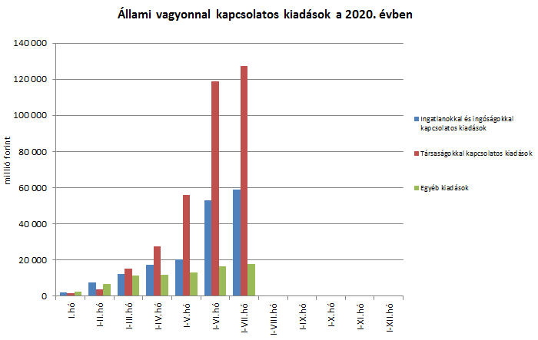

Az elkülönített állami pénzalapok kiadásai közül jelentősebb összeget tett ki a **Nemzeti Foglalkoztatási Alapból** finanszírozott Start-munkaprogram kiadása, mely július végéig 74,2 milliárd forintban teljesült. E kiadás az előző év azonos időszakában teljesített összegtől 21,4 milliárd forinttal maradt el.

A **Bethlen Gábor Alap** (BGA) kiadásaiból nemzetpolitikai célokra 16,3 milliárd forintot fordítottak július végéig, az alapból nyújtott támogatások a BGA irányítását ellátó Bizottság döntései alapján, ütemezetten kerültek kifizetésre.

A **Nemzeti Kutatási, Fejlesztési és Innovációs Alapból** az I-VII. hónapban az alaprészeken együttesen 60,9 milliárd forint teljesült, melyből 10,0 milliárd forint Kutatási Alaprészen, 50,9 milliárd forint pedig az Innovációs Alaprészen keresztül valósult meg.

A **Nyugdíjbiztosítási Alap** 2020. I-VII. havi **nyugdíjkiadásai** 2098,4 milliárd forintban teljesültek, ami 109,9 milliárd forinttal haladta meg az előző év azonos időszakának kiadásait. Az I-VII. havi kifizetések tartalmazzák a tavalyi év magasabb inflációs hatása miatti 0,7%-os kiegészítő nyugdíjemelés, és a tárgyévben végrehajtott 2,8%‑os nyugdíjemelés összegét.

A nyugellátási kiadásokon belül a korbetöltött öregségi nyugellátások 6,0%-kal, míg a nők 40 éves jogosultsági idejével igénybe vehető korhatár alatti ellátások 7,0%-kal haladták meg az előző év azonos időszakának kiadásait. 2019-ben nem változott az öregségi nyugellátásra jogosultság 64 éves korhatára, így az év egészében folyamatosan kerültek megállapításra új ellátások. Az öregségi nyugdíjkorhatár betöltésével a korábban nők40‑el nyugdíjjogosulttá válók is jelentős számban kerültek át a korbetöltött öregségi nyugellátások csoportjába. A korbetöltött öregségi nyugellátások korhatára 2020. január 1-jétől fél évvel, 64,5 évre emelkedett. A korhatáremelés következtében 2020 első félévében – a folyamatban lévő ügyek lezárásán túl – nem került sor új korbetöltött öregségi nyugellátás megállapítására, emiatt az öregségi nyugellátásra jogosultak létszáma az első félévben jelentősen csökkent. A második félévben az újrainduló megállapítások a korhatárt betöltött nyugellátások számának és kiadásainak év végéig tartó folyamatos emelkedését okozzák. A nők 40 éves jogosultsági idejével igénybe vehető korhatár alatti ellátásokra a korhatáremelés nincs hatással, így ezen az ellátási jogcímen az első félév végéig folyamatos ellátásszám-növekedés volt tapasztalható. A második félévben a nők40 ellátási jogcímen – az öregségi nyugdíjkorhatár betöltése miatt – csökkenés, a korbetöltött ellátási jogcímre történő átcsoportosulás várható. A nyugellátási kiadások egyes ellátási jogcímeinek alakulását a következő ábra mutatja be:

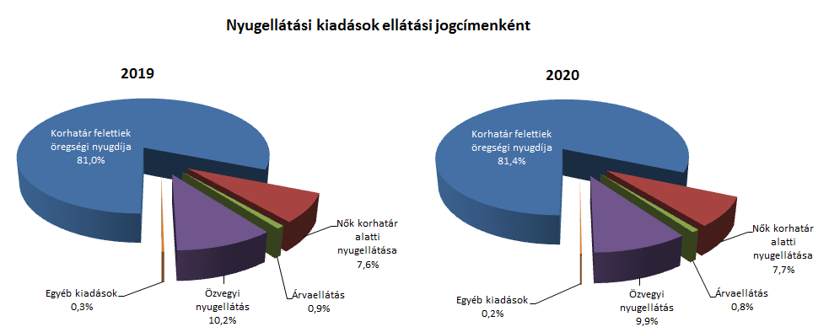

Az **Egészségbiztosítási Alap kiadásainak** összetételét a következő ábra mutatja be:

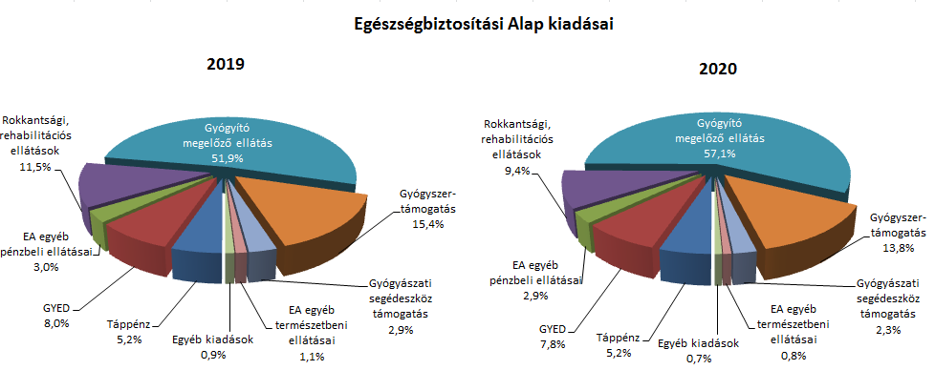

A **gyógyító-megelőző ellátásokra** fordított kiadás 2020. első hét hónapjában 973,3 milliárd forintot tett ki, szemben a 2019. I-VII. havi 738,5 milliárd forinttal. Az előző évhez viszonyított magasabb összegű kiadás meghatározó részben a célelőirányzatoknál (az adósságrendezésre február és március hónapban biztosított többletfinanszírozással, a 2019. júliusi 8%-os és a 2020. januári – a 2018. évi bérhez viszonyított – 14%-os béremeléssel, valamint az egészségügyi és egészségügyben dolgozókat érintő egyszeri rendkívüli juttatással (101,3 milliárd forint) összefüggően), valamint az összevont szakellátásnál (azon belül elsősorban a nagy értékű gyógyszerfinanszírozásnál) jelentkezik.

**Gyógyszertámogatásra** az év első hét hónapjában 236,0 milliárd forintot fordítottak, amely 16,8 milliárd forinttal több az előző év azonos időszakában kifizetett összegnél.

Az Egészségbiztosítási Alap összes kiadásának 25,2%-át a pénzbeli ellátásokra fordított összeg adta. Az ellátások részletes bemutatását a következő táblázat tartalmazza:

|  |  |  |  |  |
| --- | --- | --- | --- | --- |
| **Az Egészségbiztosítási Alap pénzbeli ellátásokra fordított kiadásainak alakulása (milliárd forint)** | | | | |
| **Megnevezés** | **2019.**  **I-VII. hó** | **2020.** **I-VII. hó** | **Eltérés** | |
| **Mrd Ft** | **%** |
| **Pénzbeli ellátások** | **394,2** | **429,0** | **34,8** | **108,8** |
| *Ebből:* |  |  |  |  |
| *Rokkantsági, rehabilitációs ellátások* | 163,6 | 160,1 | -3,5 | 97,9 |
| *Gyermekgondozási díj* | 113,5 | 132,1 | 18,6 | 116,4 |
| *Táppénz* | 74,0 | 87,9 | 13,9 | 118,8 |

### A költségvetési szervek és szakmai fejezeti kezelésű előirányzatok alakulása

A **„Költségvetési szervek bevételei”** mérlegsoron 2020 első hét hónapjában 1232,8 milliárd forint bevétel keletkezett, mely 13,7%-kal magasabb az előző év azonos hónapjaihoz képest. Az intézmények bevételei közül a következő jelentősebb tételek emelhetők ki: 700,1 milliárd forint a Nemzeti Egészségbiztosítási Alapkezelő által az egészségügyi intézményeknek utalt támogatás, mely tartalmazza az egészségügyi dolgozók egyszeri rendkívüli juttatására, valamint az egészségügyi intézmények adósságrendezésére biztosított összegeket, és melyek szerepet játszottak a két év azonos időszakának bevételei közötti eltérésben. Ezen kívül 91,6 milliárd forint a 2014‑2020 közötti kohéziós politikai operatív programok előirányzat-felhasználási számlájáról közvetlenül érkezett bevétel, több intézmény részére, különböző projektek támogatási előlegeként, 22,2 milliárd forint a jóváírás az Országos Rendőr-főkapitányságnál, döntő részben a „Tömeges bevándorlás kezeléséhez kapcsolódó kiadások” törvényi sorról, 10,3 milliárd forint a Megyei Szakképzési Centrumokhoz érkező bevétel, a szakképzési rendszerek átalakításával, továbbá a felnőttoktatási tevékenység finanszírozásával kapcsolatos törvényi sorokról.

A „**Szakmai fejezeti kezelésű előirányzatok saját bevételei”** mérlegsor bevételei 2020 első hét hónapjában 321,4 milliárd forintot tettek ki, mely 199,2 milliárd forinttal magasabb az előző év azonos hónapjaihoz képest. A bevételek közel felét az „Alapok alapja GINOP pénzügyi eszközök” törvényi sorra befolyt bevételek teszik ki (153,4 milliárd forint), mely nem uniós bevételként jóváírt tétel, az ilyen jellegű bevétel 2019 első hét hónapjában nem volt jelentős összegű. Ezen kívül 27,5 milliárd forintot tesznek ki az uniós fejlesztések operatív programjai előirányzat felhasználási keretszámlájára – például túlfizetésből, elállásból, el nem számolt bevételekből eredően – visszautalt összegek.

A nem a XLII. A költségvetés közvetlen bevételei és kiadásai fejezetbe érkező uniós bevételek kimutatására az **„Uniós fejezeti kezelésű előirányzatok bevétele”** mérlegsor szolgál, melyen júliussal bezárólag 1,3 milliárd forint bevétel keletkezett. Ez az éves előirányzat 8,9%-ának felel meg.

**A 2020. július végi, közel 1556 milliárd forint összegű bevételek** megoszlását a következő grafikon szemlélteti:

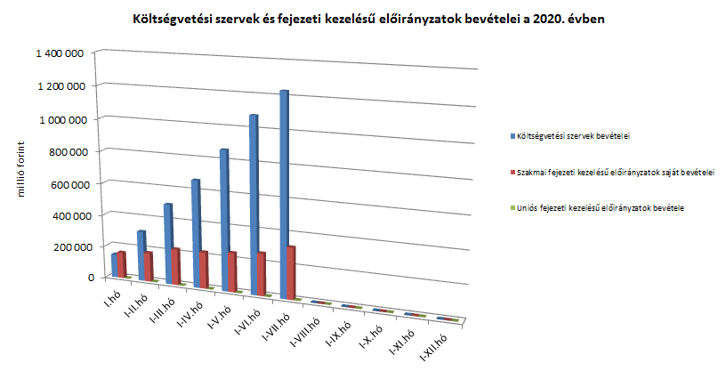

**A „Költségvetési szervek kiadásai”** mérlegsoron 2020 első hét hónapjában 4153,4 milliárd forint kiadás keletkezett, mely 20,2%-kal magasabb az előző év azonos hónapjaihoz képest. Az intézmények teljesítéséből 2064,5 milliárd forintot tett ki a személyi juttatásokra és munkaadókat terhelő járulékokra kifizetett összeg, mely 149,2 milliárd forinttal több, mint az előző évi első héthavi kiadás. Ez tartalmazza az egészségügyi dolgozók részére az egyszeri, 500 ezer forint/fő rendkívüli juttatás kifizetését. Ezenkívül az alábbi nagyobb összegű kifizetések történtek: 451,8 milliárd forint a „Külképviseletek igazgatásánál”, melyből a koronavírus-járványhoz kapcsolódó egészségügyi eszközbeszerzések 427,7 milliárd forintot tettek ki, 154,5 milliárd forint a Honvédelmi Minisztérium Védelemgazdasági Hivatal Anyagellátó Raktárbázis Központnál, főként harckocsik beszerzésére és helikopter-beszerzésre, 107,8 milliárd forint az Állami Egészségügyi Ellátó Központ kiadása, ebből 80,8 milliárd forint a koronavírus-járványhoz kapcsolódó egészségügyi eszközbeszerzésekre, betegellátásra kifizetett összeg, 58,2 milliárd forint a Honvédelmi Minisztérium Védelemgazdasági Hivatala központi költségvetéséből a Gripen repülőgépek bérleti díjára, illetve szolgáltatások kifizetésére, valamint 28,8 milliárd forint a Nemzeti Adó- és Vámhivatal befizetése a Központi Maradványelszámolási Alapba. A két év első hét hónapjának kiadásai közötti eltérést okozó számos tényező közül kiemelhetők elsősorban a személyi juttatásokra és munkaadókat terhelő járulékokra fordított összeg, valamint a „Külképviseletek igazgatásánál”, valamint az Állami Egészségügyi Ellátó Központnál a koronavírus-járványhoz kapcsolódó egészségügyi eszközök beszerzése érdekében kifizetett összegek.

**Az „Egyéb szakmai fejezeti kezelésű előirányzatok kiadásai”** mérlegsor kiadásai 2020 első hét hónapjában 2164,4 milliárd forintot tettek ki, mely 31,1%-kal magasabban teljesült az előző év azonos hónapjaihoz képest. Ezen időszak teljesítéséből az alábbi tételek emelhetők ki: 237,4 milliárd forint normatív finanszírozásra (köznevelési célú humánszolgáltatás és működési támogatás, hit- és erkölcstanoktatás és tankönyvtámogatás, köznevelési szerződések, szociális célú humánszolgáltatások, nem állami felsőoktatási intézmények támogatása), 140,0 milliárd forint a kiemelt közúti projektekre, 123,1 milliárd forint „A koronavírus-járvány következtében szükségessé vált versenyképesség-növelő támogatás” sorról történő kifizetés, 81,0 milliárd forint kifizetés a Turisztikai fejlesztési célelőirányzatból, 78,6 milliárd forint a Budapest-Belgrád vasútvonal magyarországi szakaszának felújítására, 76,7 milliárd forint az autópálya rendelkezésre állási díj, 68,4 milliárd forint a közúthálózat fenntartására és működtetésére, 57,0 milliárd forint a „Falusi Útalap” programjaira, 44,0 milliárd forint maradvány befizetése az „Állami többletfeladatok” törvényi sorról a Központi Maradványelszámolási Alapba, 38,6 milliárd forint kifizetése a Beruházás ösztönzési célelőirányzatból, 37,4 milliárd forint a közúthálózat felújítására, 37,3 milliárd forint a nemzeti agrártámogatásokra, 29,1 milliárd forint a Modern Városok Program keretében megvalósuló fejlesztésekre, 28,9 milliárd forint a tömeges bevándorlás kezeléséhez kapcsolódó kiadásokra, valamint 27,0 milliárd forint a nagycsaládosok személygépkocsi-szerzési támogatására. A két év első hét hónapjának kiadásai közötti eltérést okozó számos tényező közül kiemelhetők többek között a koronavírus-járvány következtében szükségessé vált versenyképesség-növelő támogatásra, a Budapest-Belgrád vasútvonal magyarországi szakaszának felújítására, a „Turisztikai fejlesztési célelőirányzat” kiadásaira, a Falusi Útalap programjaira, valamint a nagycsaládosok személygépkocsi-szerzési támogatására kifizetett összegek.

Az „**Uniós programok kiadásai”**mérlegsoron 2020 első hét hónapjában 1274,9 milliárd forint összegű kifizetés történt, amely az éves előirányzat 75,8%-os teljesítését jelenti. A felmerült kiadások túlnyomó részét a 2014-2020-as programozási időszak kohéziós operatív programjai adták, összesen 1014,8 milliárd forint értékben. Ebből július végéig a legjobban teljesítő operatív programok: a Gazdaságfejlesztés és Innovációs Operatív Program 367,5 milliárd forint, valamint az Integrált Közlekedésfejlesztési Operatív Program 243,3 milliárd forint kifizetéssel.

A **2020. július végi, közel 7593 milliárd forint összegű kiadások** megoszlását a következő grafikon szemlélteti:

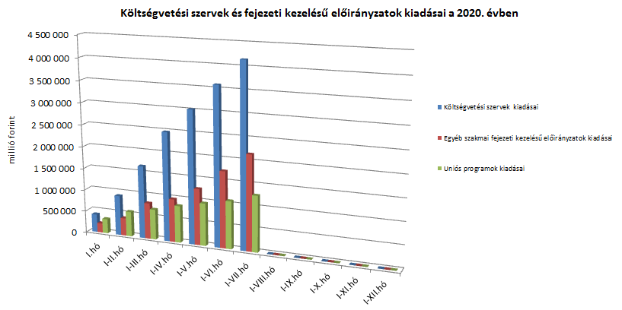

### Kamategyenleg

A bevételek és kiadások egyenlegeként adódó 474,3 milliárd forint összegű **nettó kamatkiadás** 93,5 milliárd forinttal lett több az előző év azonos időszakához képest, mely a kamatfizetések éven belüli eltérő lefutásával magyarázható.

**A kamategyenleg összetétele (milliárd forintban)**

|  |  |  |  |  |
| --- | --- | --- | --- | --- |
|  | | | **I-VII. hó** | |
| **2019** | **2020** |
| **1. Bevétel** | | | **148,1** | **101,9** |
|  | **1.1. Forint** | | **148,5** | **102,5** |
|  |  | *1.1.1. Államkötvények kamata* | *147,8* | *99,7* |
|  |  | *1.1.2. Kincstárjegyek kamata* | *0,1* | *0,0* |
|  |  | *1.1.3. Repóügyletek kamata* | *0,2* | *0,2* |
|  |  | *1.1.4. KESZ forint-betét kamata* | *0,4* | *2,6* |
|  | **1.2. Deviza** | | **-0,4** | **-0,6** |
|  |  | *1.2.1. Devizaműveletek kamatelszámolásai* | *-0,4* | *-0,6* |
|  |  |  |  |  |
| **2. Kiadás** | | | **528,9** | **576,2** |
|  | **2.1 Forint** | | **425,4** | **445,4** |
|  |  | *2.1.1. Forinthitelek kamata* | *15,4* | *16,0* |
|  |  | *2.1.2. Államkötvények kamata* | *363,6* | *380,1* |
|  |  | *2.1.3. Kincstárjegyek kamata* | *46,4* | *49,3* |
|  |  | *2.1.4. Repóügyletek kamata* | *0,0* | *0,0* |
|  |  | *2.1.5. Egyéb függő tételek* | *0,0* | *0,0* |
|  | **2.2. Deviza** | | **103,5** | **130,8** |
|  |  | *2.2.1. Devizahitelek kamata* | *6,9* | *8,1* |
|  |  | *2.2.2. Devizakötvények kamata* | *96,6* | *122,7* |
|  |  |  |  |  |
| **3. Kamategyenleg** | | | **380,8** | **474,3** |

#### II. Az államháztartás központi alrendszerének finanszírozása

#### Állományi adatok

**A központi költségvetés adóssága** 2020. július végéig 2097,2 milliárd forinttal **növekedett** a következő négy tényező eredményeképpen:

* **Az első tényező** a nettó forintkibocsátás 1419,2 milliárd forint összegben, ami a költségvetés hiányát finanszírozza.
* **A második – növelő hatású – tényező** a nettó devizakibocsátás, 488,6 milliárd forinttal növelte a költségvetés adósságát.
* **A harmadik – szintén növelő hatású – tényező** a forint árfolyamának az elmúlt év végéhez képest bekövetkezett gyengülése, amely az adósság devizában fennálló részének forintban számított nyilvántartási értékét 184,4 milliárd forinttal növelte.
* **A negyedik – további növelő hatású –** tényező a deviza-keresztárfolyamok változása és egyéb tényezők miatt bekövetkezett mark-to-market betétállományok növekedése 5,0 milliárd forint összegben.

Az előzetes adatok szerint július végén a **központi költségvetés forint- és devizaadóssága** az alábbiak szerint alakult:

A központi költségvetés adósságának alakulása 2020-ban, milliárd forint



*Megjegyzés: a táblában szereplő tizedes eltérések kerekítésből adódnak.*

**A központi költségvetés devizaadóssága** július végéig 673,0 milliárd forinttal 5794,2 milliárd forintra növekedett az elmúlt év végéhez képest. A devizaadósság részaránya a 2019. év végi 17,3%-os szintről 18,2%-os szintre emelkedett a teljes adósságon belül. A növekedés hátterében Magyarország első nemzetközi Zöld Kötvényének június eleji kibocsátása áll 518,4 milliárd forint (1,5 milliárd euró) összegben, valamint az április végén kibocsátott 707,6 milliárd forint (1-1 milliárd euró) devizakötvény kibocsátások állnak.

**A költségvetés forintadóssága** július végéig 1419,2 milliárd forinttal nőtt, és 25 776,3 milliárd forintot ért el, a forint részarány a teljes államadósság 81,1%-át teszi ki. 2019 decemberében ez az arány 82,1% volt.

2020. július végén a lakossági állampapírok állománya 8465,6 milliárd forintot tett ki, ami 608,4 milliárd forint csökkenést jelent 2019. december vége óta. A csökkenést elsősorban a koronavírus-járvány következtében kialakult bizonytalan helyzet, valamint az egyéb intézményi befektetők tulajdonában lévő lakossági állampapírok lejárata okozta. A kijárási korlátozások következtében ideiglenesen visszaesett lakossági állampapír-kereslet döntő hányadát a Magyar Állampapír Plusz értékesítése képezte.

A kizárólag lakossági ügyfelek által vásárolható Magyar Állampapír Plusz állomány július végéig 1099,4 milliárd forinttal növekedett, hó végére 4235,4 milliárd forintot ért el. A nyomdai úton előállított Magyar Állampapír Plusz állománya 113,8 milliárd forint növekedés következtében 173,9 milliárd forint volt hó végén. Az egy évnél hosszabb futamidejű Prémium Magyar Állampapír állománya az intézményi befektetők tulajdonában lévő jelentős összegű lejárat, illetve a forgalmazóktól történő visszavásárlás következtében 2020. július végén 297,3 milliárd forinttal csökkent, amely így 2221,1 milliárd forintot tett ki.

A már nem értékesített Bónusz Magyar Állampapír 381,8 milliárd forint csökkenést követően 69,6 milliárd forintos állománnyal zárt hó végén. A szintén nem forgalmazott kétéves futamidejű, fix kamatozású állampapír állománya 107,6 milliárd forinttal 107,5 milliárd forintra mérséklődött július hó végéig. Az Egyéves Magyar Állampapír állománya 1189,4 milliárd forint volt július végén, ami 968,6 milliárd forinttal alacsonyabb a 2019. év végi állománynál. Az Egyéves Magyar Állampapír állománycsökkenésének oka az intézményi lejáratok mellett, hogy a lakossági befektetők lejáró értékpapírjaikból képződő bevételeiket Magyar Állampapír Plusz vásárlására fordítják.

Az ÁKK Zrt. július hó folyamán 67,7 milliárd forint összegben vásárolt vissza lakossági állampapírokat a forgalmazó bankoktól.

A külföldi befektetők állampapír- állománya júliusban 375,2 milliárd forinttal növekedett az előző hónaphoz képest. A külföldi állomány 99,3%-a, 4391,0 milliárd forint államkötvény és 0,7%-a, 29,7 milliárd forint diszkontkincstárjegy. A külföldi állomány átlagos hátralévő futamideje július végén 5,6 év volt, amely enyhén mérséklődött az előző hónap végéhez képest.

A deviza-államadósság kockázatainak csökkentése érdekében az ÁKK Zrt. swap műveleteket köt, amiből az adósságállomány részét képezik az ezen ügyletek után az ÁKK Zrt.-nél elhelyezésre kerülő fedezeti összegek (az ún. mark-to-market betétek) az egyéb kötelezettségek soron. Az elmúlt években az egyéb devizák (főként az USD) jelentősen felértékelődtek az euróhoz képest, az emiatt keletkező többletadósságot viszont a swapkötéssel sikerült kizárni. A vizsgált időszakban az egyéb kötelezettségek állománya 5,0 milliárd forinttal növekedett. Július végén az állomány 208,6 milliárd forintot tett ki, ami a teljes államadósság 0,7%-a.

1. **Kamatok, hozamok alakulása**

A diszkontkincstárjegyek júliusi aukcióin a havi átlagos fedezettség az előző havi 2,5-ről 1,7-re mérséklődött. A kötvényaukciókon a havi átlagos fedezettség az előző havi 3,5-ről 2,4-re csökkent.

A 3 hónapos diszkontkincstárjegy utolsó júliusi aukcióján a hozam az egy hónappal korábbi aukcióhoz képest 3 bázisponttal csökkent, és 0,28%-ot tett ki. A 12 hónapos kincstárjegy utolsó júliusi aukcióján a kialakult átlaghozam 0,33% lett, amely 9 bázisponttal alacsonyabb a júniusi értéknél.

A 3 éves kötvényaukción a hozam 0,94%-ot tett ki, amely 1 bázisponttal magasabb, mint az utolsó júniusi aukción kialakult átlaghozam. Az 5 éves kötvény utolsó júliusi aukcióján az átlaghozam 1,23%-ot ért el, amely 5 bázisponttal maradt el az utolsó júniusi aukción kialakult átlaghozamtól. A 10 éves kötvényaukció 2,08%-os átlaghozama 23 bázisponttal alacsonyabb, mint az utolsó júniusi aukción kialakult átlaghozam. A 20 éves kötvényaukció 3,18-os átlaghozama 70 bázisponttal meghaladta a legutóbbi, májusi aukción kialakult átlaghozamot.

1. * Az államháztartás központi alrendszerének havonkénti részletes adatai megtalálhatók a Magyar Államkincstár honlapján (http://www.allamkincstar.gov.hu).